五常市人社局2021年政府信息

公开工作年度报告

 依据《中华人民共和国政府信息公开条例》（国务院令第711号）、《国务院办公厅政府信息与政务公开办公室关于印发中华人民共和国政府信息公开工作年度报告格式的通知》（国办公开办函〔2021〕30号）和省、市有关政府信息公开工作的部署要求编制此报告。报告所列数据统计期限为2021年1月1日起至2021年12月31日止。本年度报告内容可通过可以通过哈尔滨市人民政府门户网站→政府信息公开专栏查阅，网址为：http://wcsxxgk.harbin.gov.cn/col/col12596/index.html进行查阅。如有疑问，请联系五常市人力资源和社会保障局。地址：五常市亚臣路667号，邮编：150200，电话：0451-56656771。

一、总体情况

（一）主动公开方面。2021年，人社局在市政府门户网站政务要闻、部门动态栏目中发布、更新信息共628条，政务公开栏目、电子屏发布信息104条。无因信息公开引起的申请行政复议、行政诉讼情况。

（二）依申请公开方面。2021年度，我局未收到和处理政府信息公开申请。

（三）政府信息管理方面。健全和完善《五常市人社局政务公开信息工作制度》，细化相关工作原则和要求，规定政务信息公开工作的内容和范围，明确信息发布审核领导和工作人员，严格把关政务信息发布审核关，确保政务信息发布准确、无误。

（四）政府信息公开平台建设。通过市政府门户网站专栏进行集中发布，及时上传单位领导分工、工作要点等信息，定期对平台栏目内容进行动态维护和数据更新，切实提升公开质量和实效，推进政府信息公开平台标准化建设。2021年1月1日至2021年12月31日，五常市人社局共制作政府信息0条，其中主动公开0条，依申请公开0条，不予公开0条;通过微信公众号平台发布信息0条，订阅数达0人，新媒体发布转载信息0条，政务公开栏目、电子屏发布信息0条。

（五）监督保障方面。每年向基层社开展问卷调查，了解人社工作的满意度。强化责任追究机制，定期开展督促检查，对因工作不力影响信息公开工作的责任人按照《行政责任过错追究办法》追究责任。

二、主动公开政府信息的情况

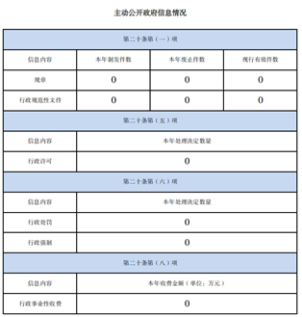

三、收到和处理政府信息公开申请情况

[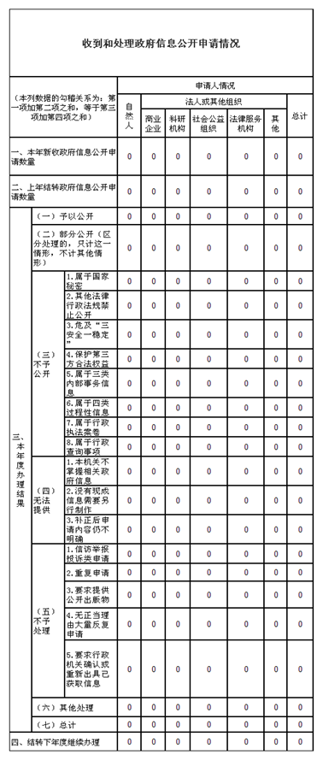](https://app1.harbin.gov.cn/hrbjcms/jcms_files/jcms1/web16/site/picture/-1/220127163446036461.png)

四、政府信息公开行政复议、行政诉讼情况

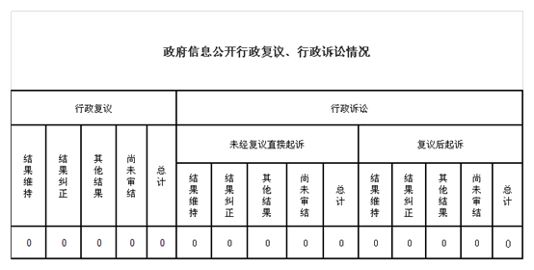

五、存在的主要问题及改进情况

2021年，五常市人社局政府信息公开工作虽然取得一定成绩，但还存在制度建设不够完善、信息公开业务培训不够到位、信息公开不及时等等一系列问题。针对以上问题，我局在2022年努力按照政务公开的总体要求，继续加大主动公开力度，将立足本职，狠抓工作思路创新，扎实推进各项工作，进一步明确领导机制，理顺工作机制，加强人员培训，探索拓展公开渠道，更好地为人民服务，确保人社政府信息公开工作扎实有序推进。

六、其他需要报告的事项

按照《政府信息公开信息处理费管理办法》，我局2021年未收取信息处理费。